Geachte informateurs,

Chemelot is dé economische motor van Limburg. De industriesite Chemelot is het symbool van de vorige energietransitie, van steenkool naar andere energiebronnen. Op het terrein van de voormalige Staatsmijn Maurits is een vooraanstaande Europese chemiesite ontstaan, die aan de basis staat van nagenoeg alle Europese industrie en landbouwactiviteiten.

Chemelot staat midden in, en is zelfs leidend in, de volgende transitie: van fossiele grondstoffen en energie naar circulaire en duurzame grondstoffen en energie. Dit is een ingrijpend proces, zeker zo ingrijpend en met vergelijkbare risico’s als de mijnsluiting. Er moet nog veel gebeuren om deze transitie tot een succes te maken en samenwerking met de provincie is daarbij onontbeerlijk. Denk daarbij aan de aanleg van nieuwe buisleidingen naar Rotterdam en Antwerpen, de verzwaring van het elektriciteitsnet, de opwek van schone energie in Limburg, het verleggen van logistieke stromen, de ontwikkeling van de haven in Stein, de vergunningverlening en last but not least het creëren van maatschappelijk draagvlak.

Deze uitdagingen bieden ook enorme kansen voor Limburg. Europees commissaris Timmermans was onlangs op bezoek bij Chemelot en was zeer onder de indruk van de ontwikkelingen en sprak er zelfs over dat Limburg het Groene Goud in handen heeft. Het vorige college van Gedeputeerde Staten erkende de enorme potentie van Chemelot als medeoprichter van de Chemelot Circular Hub (zie bijlage): een initiatief om Limburg rondom Chemelot te ontwikkelen tot een vooraanstaande circulaire regio in Europa.

Tegen deze achtergrond willen wij graag het gesprek met u aangaan om te bezien of en op welke wijze de verdere ontwikkeling van Chemelot in het coalitieakkoord verankerd kan worden.

Met vriendelijke groet

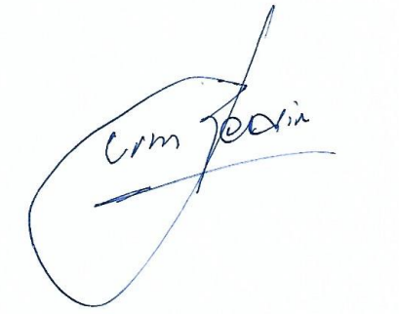

Loek Radix, Chemelot Executive Director
Jo Peters, Ambassadeur Chemelot Circular Hub

